**BẢN ĐẶC TẢ MA TRẬN ĐỀ KIỂM TRA CUỐI KÌ I MÔN TOÁN – LỚP 8**

|  |  |  |  |  |  |  |  |
| --- | --- | --- | --- | --- | --- | --- | --- |
| **TT** | **Chủ đề** | | **Mức độ đánh giá** | **Số câu hỏi theo mức độ nhận thức** | | | |
| **Nhận biết** | **Thông hiểu** | **Vận dụng** | **Vận dụng cao** |
| **Đại số** | | | | | | | |
| **1** | **Biểu thức đại số** | ***Đa thức nhiều biến. Các phép toán cộng, trừ, nhân, chia các đa thức nhiều biến*** | **Nhận biết**  – Nhận biết được các khái niệm về đơn thức, đa thức nhiều biến.  **Thông hiểu:**  – Tính được giá trị của đa thức khi biết giá trị của các biến.  **Vận dụng:**  – Thực hiện được việc thu gọn đơn thức, đa thức.  – Thực hiện được phép nhân đơn thức với đa thức và phép chia hết một đơn thức cho một đơn thức.  – Thực hiện được các phép tính: phép cộng, phép trừ, phép nhân các đa thức nhiều biến trong những trường hợp đơn giản.  – Thực hiện được phép chia hết một đa thức cho một đơn thức trong những trường hợp đơn giản. | **2**  **(C1,C3)** | **2**  **(C10,C11)** |  |  |
| ***Hằng đẳng thức đáng nhớ*** | **Nhận biết**  - Nhận biết được các khái niệm: đồng nhất thức, hằng đẳng thức.  **Thông hiểu**  – Mô tả được các hằng đẳng thức: bình phương của tổng và hiệu; hiệu hai bình phương; lập phương của tổng và hiệu; tổng và hiệu hai lập phương.  **Vận dụng**  -Vận dụng được các hằng đẳng thức để phân tích đa thức thành nhân tử ở dạng: vận dụng trực tiếp hằng đẳng thức; vận dụng hằng đẳng thức thông  qua nhóm hạng tử và đặt nhân tử chung. | **3**  **(C2,C5,C6)** | **1**  **(C13)** |  |  |
|  |  | ***Phân tích đa thức thành nhân tử*** | **Thông hiểu**  - Hiểu được cách đặt nhân tử chung để phân tích đa thức  **Vận dụng**  – Vận dụng được PTĐT thành nhân tử để tìm được x |  | **3/4**  **(C14a,**  **C15b)** | **5/4**  **C14bcd C15a,)** |  |
| **2**  **3** | **Thu thập và tổ chức dữ liệu** | ***Thu thập, phân loại,  tổ chức dữ liệu theo các tiêu chí cho trước*** | **Vận dụng:**  – Thực hiện và lí giải được việc thu thập, phân loại dữ liệu theo các tiêu chí cho trước từ nhiều nguồn khác nhau: văn bản; bảng biểu; kiến thức trong các lĩnh vực giáo dục khác (Địa lí, Lịch sử, Giáo dục môi trường, Giáo dục tài chính,...); phỏng vấn, truyền thông, *Internet*; thực tiễn (môi trường, tài chính, y tế, giá cả thị trường,...).  – Chứng tỏ được tính hợp lí của dữ liệu theo các tiêu chí toán học đơn giản (ví dụ: tính hợp lí trong các số liệu điều tra; tính hợp lí của các quảng cáo,...). |  |  |  |  |
| ***Mô tả và biểu diễn dữ liệu trên các bảng, biểu đồ*** | **Nhận biết:**  – Nhận biết được mối liên hệ toán học đơn giản giữa các số liệu đã được biểu diễn. Từ đó, nhận biết được số liệu không chính xác trong những ví dụ đơn giản.  **Thông hiểu:**  – Mô tả được cách chuyển dữ liệu từ dạng biểu diễn này sang dạng biểu diễn khác  **Vận dụng:**  – Lựa chọn và biểu diễn được dữ liệu vào bảng, biểu đồ thích hợp ở dạng: bảng thống kê; biểu đồ tranh; biểu đồ dạng cột/cột kép (*column chart*), biểu đồ hình quạt tròn (cho sẵn) (*pie chart*); biểu đồ đoạn thẳng (*line graph*).  – So sánh được các dạng biểu diễn khác nhau cho một tập dữ liệu. |  | **2**  **(C8,C12)** |  |  |
| HÌNH HỌC VÀ ĐO LƯỜNG | | | | | | | |
| ***Hình học phẳng*** | | | | | | | |
| **3** | **Tứ giác** | ***Tứ giác*** | **Nhận biết**  Nhận biết được các loại tứ giác, định lí về tổng các góc trong một tứ giác lồi bằng 3600. | **2**  **(C7,C9)** |  |  |  |
| ***Tính chất và dấu hiệu nhận***  ***biết các tứ giác đặc biệt*** | **Nhận biết:**  – Nhận biết được dấu hiệu để một hình thang là hình thang cân (ví dụ: hình thang có hai đường chéo bằng nhau là hình thang cân).  – Nhận biết được dấu hiệu để một tứ giác là hình bình hành (ví dụ: tứ giác có hai đường chéo cắt nhau tại trung điểm của mỗi đường là hình bình hành).  – Nhận biết được dấu hiệu để một hình bình hành là hình chữ nhật (ví dụ: hình bình hành có hai đường chéo bằng nhau là hình chữ nhật).  – Nhận biết được dấu hiệu để một hình bình hành là hình thoi (ví dụ: hình bình hành có hai đường chéo vuông góc với nhau là hình thoi).  – Nhận biết được dấu hiệu để một hình chữ nhật là hình vuông (ví dụ: hình chữ nhật có hai đường chéo vuông góc với nhau là hình vuông).  **Thông hiểu**  – Giải thích được tính chất về góc kề một đáy, cạnh bên, đường chéo của hình thang cân.  – Giải thích được tính chất về cạnh đối, góc đối, đường chéo của hình bình hành.  – Giải thích được tính chất về hai đường chéo của hình chữ nhật.  – Giải thích được tính chất về đường chéo của hình thoi.  – Giải thích được tính chất về hai đường chéo của hình vuông. |  | **1/2**  **C16** |  |  |
| **4** | **Định lí Thalès trong tam giác** | ***Định lí Thalès trong tam giác*** | **Nhận biết:**  – Nhận biết được định nghĩa đường trung bình của tam giác.  **Thông hiểu**  - Giải thích được tính chất đường trung bình của tam giác (đường trung bình của tam giác thì song song với cạnh thứ ba và bằng nửa cạnh đó).  – Giải thích được định lí Thalès trong tam giác (định lí thuận và đảo).  – Giải thích được tính chất đường phân giác trong của tam giác.  **Vận dụng:**  – Tính được độ dài đoạn thẳng bằng cách sử dụng định lí Thalès.  – Giải quyết được một số vấn đề thực tiễn ***(đơn giản, quen thuộc)*** gắn với việc vận dụng định lí Thalès (ví dụ: tính khoảng cách giữa hai vị trí).  **Vận dụng cao:**  – Giải quyết được một số vấn đề thực tiễn ***(phức hợp, không quen thuộc)*** gắn với việc vận dụng định lí Thalès | **1**  **(C4)** |  | **1/2**  **C16** | **1**  **C17** |

**KHUNG MA TRẬN ĐỀ KIỂM TRA CUỐI KÌ I MÔN TOÁN – LỚP 8**

|  |  |  |  |  |  |  |  |  |  |  |  |  |  |
| --- | --- | --- | --- | --- | --- | --- | --- | --- | --- | --- | --- | --- | --- |
| **TT** | **Chương/**  **Chủ đề**  (2) | **Nội dung/đơn vị kiến thức**  (3) | **Mức độ đánh giá** (4-11) | | | | | | | | **Tổng** | | |
| **Nhận biết** | | **Thông hiểu** | | **Vận dụng** | | **Vận dụng cao** | | **Tỉ lệ** | | **Tổng điểm** |
| **TNKQ** | **TL** | **TNKQ** | **TL** | **TNKQ** | **TL** | **TNKQ** | **TL** | **TNKQ** | **TL** |
| **1** | **Biểu thức đại số** | ***Đa thức nhiều biến. Các phép toán cộng, trừ, nhân, chia các đa thức nhiều biến*** | 2  (0,5đ) |  | 2  (0,5đ) |  |  |  |  |  | 10% |  | **1,0** |
| ***Hằng đẳng thức đáng nhớ*** | 3  (0,75đ) |  |  | 1  (1,0 đ) |  | 1/2  (1,0 đ) |  |  | 7,5% | 20% | **2,75** |
| ***Phân tích đa thức thành nhân tử*** |  |  |  | 1/2  (1,0) |  | 1  (1,0 đ) |  |  |  | 20% | **2,0** |
| **2** | **Các hình khối trong thực tiễn** | ***Hình chóp tam giác đều, hình chóp tứ giác đều*** |  |  | 2  (0,5đ) |  |  |  |  |  | 5% |  | **0,5** |
| **4** | **Tứ giác** | ***Tứ giác*** | 2  (0,5đ) |  |  |  |  |  |  |  | 5% |  | **0,5** |
| ***Tính chất và dấu hiệu nhận biết các tứ giác đặc biệt*** |  |  |  | 1/2  (1,0đ) |  |  |  |  |  | 10% | **1,0** |
| **3** | **Định lí Thalès trong tam giác** | ***Định lí Thalès*** | 1  (0,25đ) |  |  |  |  | 1/2  (1,0 đ) |  | 1  (1,0đ) | 2,5% | 20% | **2,25** |
| **Số câu** | | | 8 |  | 4 | 2 |  | 2 |  | 1 |  |  | **17** |
| **Số điểm** | | | 2,0 |  | 1,0 | 3,0 |  | 3 |  | 1 |  |  | **10** |
| **Tỉ lệ** | | | **20%** | | **40%** | | **30%** | | **10%** | |  |  | **100** |

|  |  |
| --- | --- |
| PHÒNG GD & ĐT TP HẢI DƯƠNG  **TRƯỜNG THCS LIÊN HỒNG** | **ĐỀ KIỂM TRA HỌC KÌ I**  **Môn: Toán 8**  Năm học: 2023- 2024  Thời gian làm bài: 90 phút  *(Đề gồm:17 câu, 02 trang)* |

**I. Trắc nghiệm** *(3,0 điểm)*

**Câu 1:** Bậc của đa thức: x2y2 + xy5 - x2y4 là:

A. 6 B. 7 C. 5 D. 4

**Câu 2:** Biểu thức nào dưới đây *không phải*  là phân thức đại số ?

A. 2y2 - 3 B. x+1 C.  (với x khác -1) D. 

**Câu 3:** Tích ( x- y)(x + y) có kết quả bằng:

A. x2 – 2xy + y2    B. x2 + y2     C. x2 – y2     D. x2 + 2xy + y2

**Câu 4:** Cho hình vẽ, EF là đường gì của tam giác ABC:

A

F

E

C

B

A. Đường trung tuyến. B. Đường trung bình

C. Đường phân giác. D. Đường trung trực

**Câu 5:** Khai triển (x – y)2 ta được

A. x2 – 2xy + y2                B. x2 + 2xy + y2

C. x2 – 2xy - y2                D. x2 – 4xy + 4y2

**Câu 6:** Biểu thức a2 – b2  khi viết dưới dạng một tích:

A. ( a – b) (a – b)B. (a + b)(a – b)

C. ( a + b) (a + b)D. a2 - 2ab + b2

**Câu 7:** Tổng số đo các góc trong tứ giác bằng :

A. 360 0 B. 1800 C. 100 0 D. 900

**Câu 8:** Số dân thành thị và nông thôn nước ta (đơn vị: triệu người) giai đoạn 2005 – 2016 được biểu diễn ở biểu đồ sau:

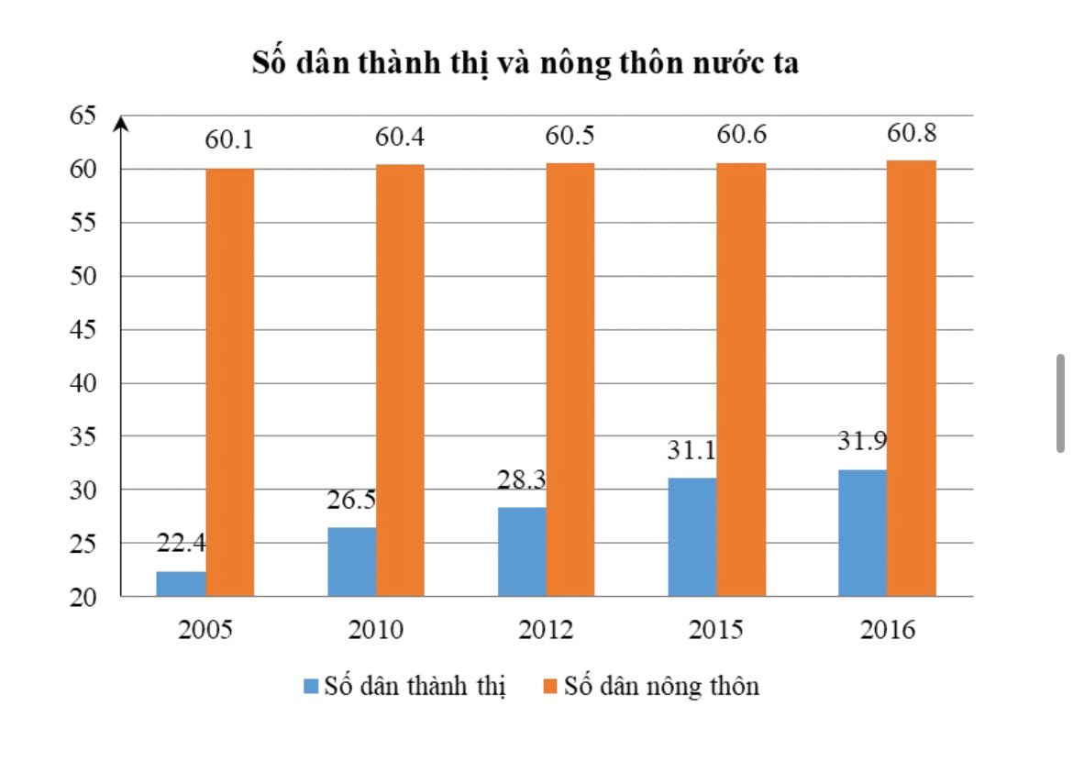

Căn cứ vào biểu đồ, hãy chọn phát biểu **đúng** trong các phát biểu sau đây về tình hình dân số nước ta giai đoạn 2005 – 2016.

A. Số dân thành thị tăng, số dân nông thôn giảm; B. Số dân thành thị tăng, số dân nông thôn tăng;

C. Số dân thành thị giảm, số dân nông thôn giảm; D. Số dân thành thị giảm, số dân nông thôn tăng.

A

**Câu 9:** Tứ giác ABCD trong hình vẽ sau là :

B

O

D

C

|  |  |  |  |
| --- | --- | --- | --- |
| A. Hình vuông | B. Hình chữ nhật | C. Hình thoi | D. Hình bình hành |

**Câu 10:** Biết x2 – 2x = 0 thì x có giá trị là :

A. x = -2 B. x = 0 ; x = -2 C. x = 0 ; x = 2 D. x = 2 ; x = -2

**Câu 11:** Tích ${25x}^{2}y^{2}.\frac{1}{5}xy$  bằng:

A. 5x3y3     B. -5x3y3     C. -x3y3        D. x3y2

**Câu 12:** Bảng số liệu sau đây thống kê sản lượng lương thực của thế giới giai đoạn 1950 – 2014 (đơn vị: triệu tấn).

|  |  |  |  |  |  |  |  |
| --- | --- | --- | --- | --- | --- | --- | --- |
| **Năm** | 1950 | 1970 | 1980 | 1990 | 2000 | 2010 | 2014 |
| **Sản lượng** | 676 | 1213 | 1561 | 1950 | 2060 | 2475 | 2817,3 |

Để biểu diễn số lượng lương thực của thế giới giai đoạn 1950 – 2014, biểu đồ nào thích hợp nhất?

A. Biểu đồ cột đơn; B. Biểu đồ cột kép;

C. Biểu đồ hình quạt; D. Không biểu đồ nào.

**II. Tự luận: (***7,0 điểm)*

**Câu 13:** (*1,0 điểm)* Khai triển hằng đẳng thức.

1. (x + 2)2 b) (x – y)3

**Câu 14:** *(2,0 điểm)*  Phân tích đa thức sau thành nhân tử

a)  

1. x2 + 25 – 10x d ) x3 – 8y3

**Câu 15:** *(1,0 điểm)* Tìm x, biết

a) 3x.(x-1) + x-1=0 b) x2 - 6x = 0

**Câu 16:** *(2 điểm)* Cho tam giác vuông ABC vuông ở A có đường cao AH. Gọi E ,F lần lượt là hình chiếu của H lên AB và AC.

a. So sánh AH và EF

b. Tính độ dài HF biết AB = 6 cm, BC = 10 cm và BH = 3,6 cm.

**Câu 17:** *(1,0 điểm)*Cho hình thang ABCD (AB// CD) có O là giao điểm 2 đường chéo. Qua O kẻ đường thẳng song song với AB cắt AD và BC lần lượt tại E và H. Chứng minh OE= OH.

|  |  |
| --- | --- |
| PHÒNG GD & ĐT TP HẢI DƯƠNG  **TRƯỜNG THCS LIÊN HỒNG** | **HƯỚNG DẪN CHẤM**  **ĐỀ KIỂM TRA HỌC KÌ I**  **Môn: Toán 8**  Năm học: 2023- 2024  Thời gian làm bài: 90 phút  *(Hướng dẫn chấm gồm:03 trang)* |

**I. Trắc nghiệm:** (3 điểm)

|  |  |  |  |  |  |  |  |  |  |  |  |  |
| --- | --- | --- | --- | --- | --- | --- | --- | --- | --- | --- | --- | --- |
| Câu | 1 | 2 | 3 | 4 | 5 | 6 | 7 | 8 | 9 | 10 | 11 | 12 |
| Đáp án | A | D | C | B | A | B | A | B | D | C | A | A |

**II. Tự luận: (**7 điểm)

|  |  |  |  |
| --- | --- | --- | --- |
| **CÂU** | **Ý** | **NỘI DUNG** | **ĐIỂM** |
| **13**  **(**1,0 đ) | **a** | (x + 2)2  = x2 +2.x.2+ 22  == x2 +4.x+ 4 | 0,25  0,25 |
| **b** | (x – y)3  = x3 – 3x2y + 3xy2 - y3 | 0,5 |
| **14**  (2,0 đ) | **a** | = x(x- 3) | 0.5 |
|  |
| **b** | = ( x- 2y) 2 – 52  =  ( x- 2y -5) ( x- 2y + 5) | 0,25  0,25 |
| **c** | x2 + 25 – 10x  = x2 – 10x+ 25  = (x – 5)2 | 0,25  0,25 |
| **d** | x3 – 8y3  = x3 – (2y)3  =(x - 2y)(x2 + 2xy + 4y2) | 0,25  0,25 |
| **15**  (1,0 đ) | **a** | 3x(x-1) + x -1=0  ( 3x + 1)(x – 1) =0      Vậy | 0,25  0,25 |
| **b** | x2- 6x=0  x(x- 6)=0    Vậy | 0,25  0,25 |
| **16**  **(2,0 đ)** | A | B  H  E  C  F | 0,25 |
| a) Xét tứ giác AEHF có:  (HE ⊥ AB tại E; gt);  (HF ⊥ AC tại F; gt);  (ΔABC vuông tại A; gt)  ⇒ Tứ giác AEHF là hình chữ nhật (dấu hiệu nhận biết)  ⇒ AH = EF (tính chất) | 0,25  0,25  0,25 |

|  |
| --- |
|  |

|  |  |  |  |
| --- | --- | --- | --- |
|  |  | Ta có HC = BC – BH = 10 – 3,6 = 6,4 cm  Vì AEHF là hình chữ nhật suy ra HF // AB  Trong tam giác ABC có HF // AB  Áp dụng định lí Thales ta có: $\frac{HF}{AB}=\frac{HC}{BC}$   Thay số $\frac{HF}{6}=\frac{6,4}{10}$ Vậy HF = 3,84 cm | 0,25  0,25  0,25  0,25 |
| **17**  **(1,0 đ)** |  | O  B  A  H  E  C  D  Xét Δ ACD có OE // CD (O thuộc EH, EH// CD)  Áp dụng định lí Thales ta có $\frac{AO}{AC}=\frac{EO}{DC}$ (1)  Xét Δ BDC có OH // CD (O thuộc EH, EH// CD)  Áp dụng định lí Thales ta có $\frac{HO}{DC}= \frac{HB}{BC}$ (2)  Xét Δ ABC có OH // AB (O thuộc EH, EH// AB)  Áp dụng định lí Thales ta có $\frac{AO}{AC}= \frac{HB}{BC}$ (3)  Từ (1), (2) và (3) suy ra $\frac{HO}{DC}=\frac{EO}{DC}$ Do đó HO = EO (đpcm) | 0,25  0,25  0,25  0,25 |